Lepší spánek, lepší zdraví: nové uživatelské rozhraní One UI 5 Watch přichází na hodinky Galaxy Watch

Nové uživatelské rozhraní s vylepšeným sledováním spánku posouvá laťku v oblasti holistického wellness

Praha 10. května 2023 – Společnost Samsung Electronics představila uživatelské rozhraní One UI 5 Watch, které bude v dalším průběhu roku k dispozici pro majitele hodinek Galaxy Watch. Hlavní předností nového softwaru jsou intuitivnější, na míru přizpůsobené zdravotní funkce, mimo jiné pro podporu lepšího spánku. Ten je často zanedbávanou, ale přitom velmi důležitou součástí celkové tělesné i duševní pohody. Kromě toho nové uživatelské rozhraní nabízí různé fitness funkce a lepší zabezpečení.

„Samsung hodlá i nadále nabízet nejlepší možnosti všem, kdo se starají o své zdraví a plní si osobní cíle v oblasti wellness, tedy tělesné i duševní pohody. Jsme ještě víc než dřív přesvědčeni, že základem všeho je dobře se vyspat,“ říká Hon Pak, viceprezident a ředitel týmu pro digitální zdraví v divizi MX Samsung Electronics. „Nové uživatelské rozhraní One UI 5 Watch je dalším krokem v naší snaze zajistit lidem kvalitní spánek, aby mohli každou noc dobít své vnitřní baterky a být čerství do dalšího dne.“

Lepší spánek – základní předpoklad lepšího zdraví
Samsung se zaměřil především na tři hlavní předpoklady dobrého spánku: je zapotřebí pochopit vlastní spánkový režim, vytvořit si zdravé zvyky a zařídit si příznivé spací prostředí. A právě na těchto předpokladech One UI 5 Watch staví.
V novém režimu Přehled spánku hraje hlavní roli celkové spánkové skóre, v němž se zobrazí celková délka odpočinku, ale také podrobná metrika jednotlivých spánkových fází, délka chrápání či hladina kyslíku v krvi. Přímo na hodinkách Galaxy Watch bude podobně jako ve spárovaném telefonu dostupná i funkce Trénink spánku, která dělí spánek do osmi kategorií. Díky tomu si uživatelé budou moci své návyky sledovat a hodnotit kdekoli.
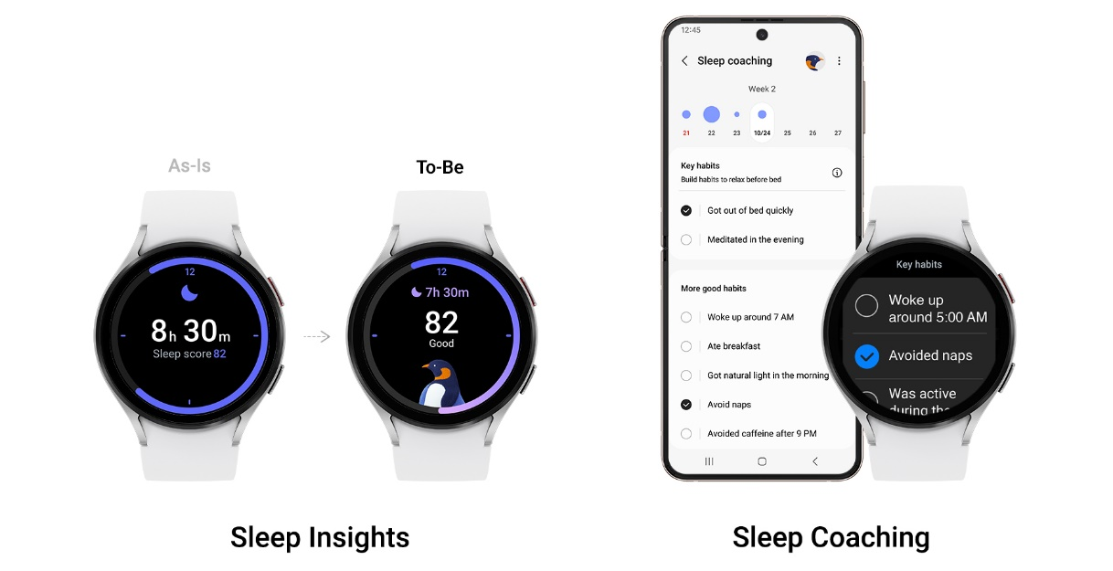

Pro kvalitu spánku hraje velkou roli příjemné prostředí – i malé rušivé vlivy mívají značný dopad. Proto se hodinky Galaxy Watch dají snadno připojit k zařízením různého typu. Když hodinky zjistí, že uživatel usnul, umožní systém SmartThings automaticky vypnout připojená zařízení, aby majitelův spánek nic nerušilo. V režimu spánku se ztlumí všechny notifikace a sníží se jas displeje u telefonu i u hodinek. S uživatelským rozhraním One UI 5 Watch se navíc aktivuje místo zelené LED diody infračervený senzor, aby rušivých vlivů bylo ještě méně.

Chytrý partner pro fitness
Do bohaté nabídky nástrojů pro běžce přibyl systém Přizpůsobená zóna srdečního tepu, tedy personalizované měření srdeční frekvence. V něm je k dispozici například analýza běhu v reálném čase nebo na míru upravený intervalový trénink. Tato nová funkce analyzuje fyzické dispozice uživatele a stanoví pět optimálních úrovní intenzity pro každé cvičení (zahřátí, spalování tuku, kardio, intenzivní trénink a maximální námaha). Uživatelé si tak mohou stanovit vlastní cíle podle svých schopností od spalování tuku až po plné nasazení.
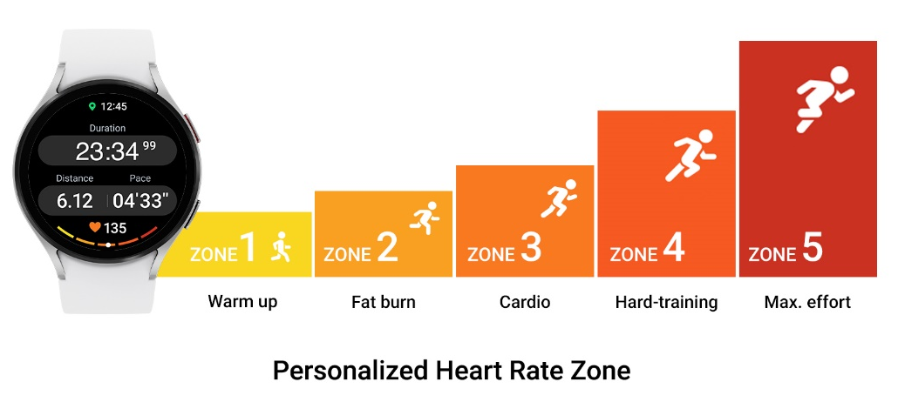
Pokud si milovníci venkovních aktivit pořídili verzi Galaxy Watch Pro, mohou se těšit i na další přednosti. Mezi ně patří vylepšený režim Zahájení cvičení s trasou, který nyní podporuje běh i chůzi (v předchozí verzi podporoval jen turistické výšlapy a jízdu na kole). Uživatelé Galaxy Watch Pro kromě toho mohou prohledávat databázi souborů GPX přímo v aplikaci Samsung Health a nechat si doporučovat nové trasy podle lokality, času, hodnocení či popularity.

Bezpečnost především a za všech okolností
Při péči o zdraví a tělesnou i duševní pohodu samozřejmě hodně záleží i na bezpečí. S uživatelským rozhraním One UI 5 Watch se o něj nemusíte obávat, využívá k tomu ještě lepší nástroje než předchozí verze. Aktualizovaná funkce SOS umožňuje přímou komunikaci s linkou tísňového volání a okamžitou lokalizaci, po aktivaci této funkce je k dispozici i okamžitý přístup k důležitým zdravotním informacím uživatele. Kromě toho se nyní u uživatelů v pokročilém věku automaticky aktivuje funkce detekce pádu, což omezuje riziko zdravotních komplikací. A příkladů, jak Samsung přispívá k většímu bezpečí svých uživatelů, by se našlo i více.
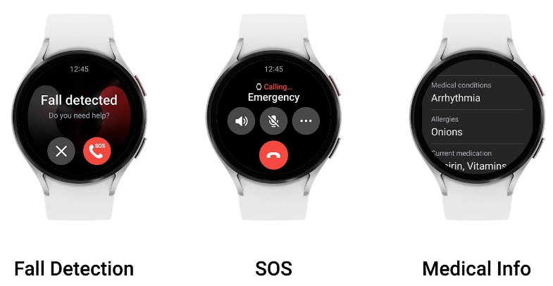

Uživatelské rozhraní One UI 5 Watch bude nejprve k dispozici u příští řady hodinek Galaxy Watch, která se na trh dostane v dalším průběhu roku. Informace o dalších aktualizacích přineseme vzápětí. Majitelé hodinek Galaxy Watch5 a Galaxy Watch4 v USA a Koreji se mohou v aplikaci Samsung Members registrovat coby betatesteři, testování začne v květnu.

Fotografie jsou ke stažení ZDE.

O společnosti Samsung Electronics Co., Ltd.
Samsung inspiruje svět a tvoří budoucnost svými převratnými myšlenkami a technologiemi. Společnost nově definuje svět televizorů, smartphonů, tabletů, nositelných chytrých zařízení, digitálních spotřebičů, síťových a paměťových prvků, LSI systémů, polovodičů a LED displejů. Nejnovější informace najdete v Samsung Newsroom na adrese https://news.samsung.com/cz.

Kontaktní osoby
Petra Bačková, Samsung Electronics Leona Daňková, Taktiq Communications
Tel.: +421 918 857 929 Tel.: +420 605 228 810
E-mail: p.backova@samsung.com E-mail: leona.dankova@taktiq.com

Dostupnost jednotlivých funkcí se liší podle daného trhu, mobilního operátora, modelu hodinek a spárovaného telefonu. Funkce neslouží k diagnóze chorob či tělesných stavů, ani k léčbě či prevenci nemocí.
Chce-li uživatel využít rozbor typů spánku, musí mít na sobě hodinky ve spánku po nejméně 7 nocí a vyplnit uživatelský dotazník.
Po 10 minutách běhu spočítají hodinky Galaxy Watch osobní tepovou zónu podle hodnoty VO2max a aerobních i bezkyslíkových prahových hodnot.
K dispozici na spárovaném telefonu. Vybraná trasa se zobrazí i na hodinkách.
Pro zaslání zprávy na nouzový kontakt je zapotřebí síťové připojení. Na přesnost GPS mohou mít vliv překážky bránící přenosu signálu, např, budovy.
Ve věku minimálně 55 let. Na základě data narození uvedeného při registraci účtu Samsung.

